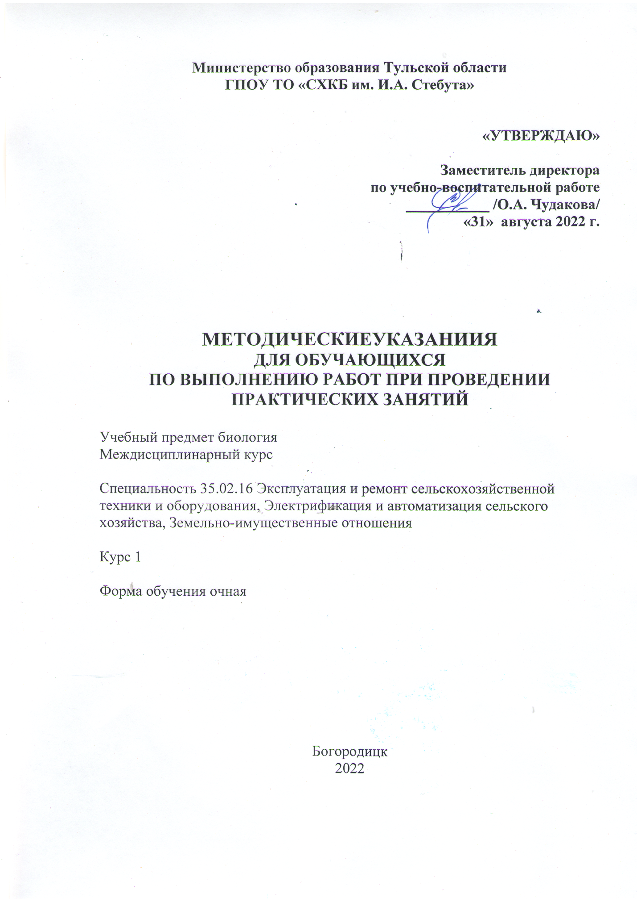
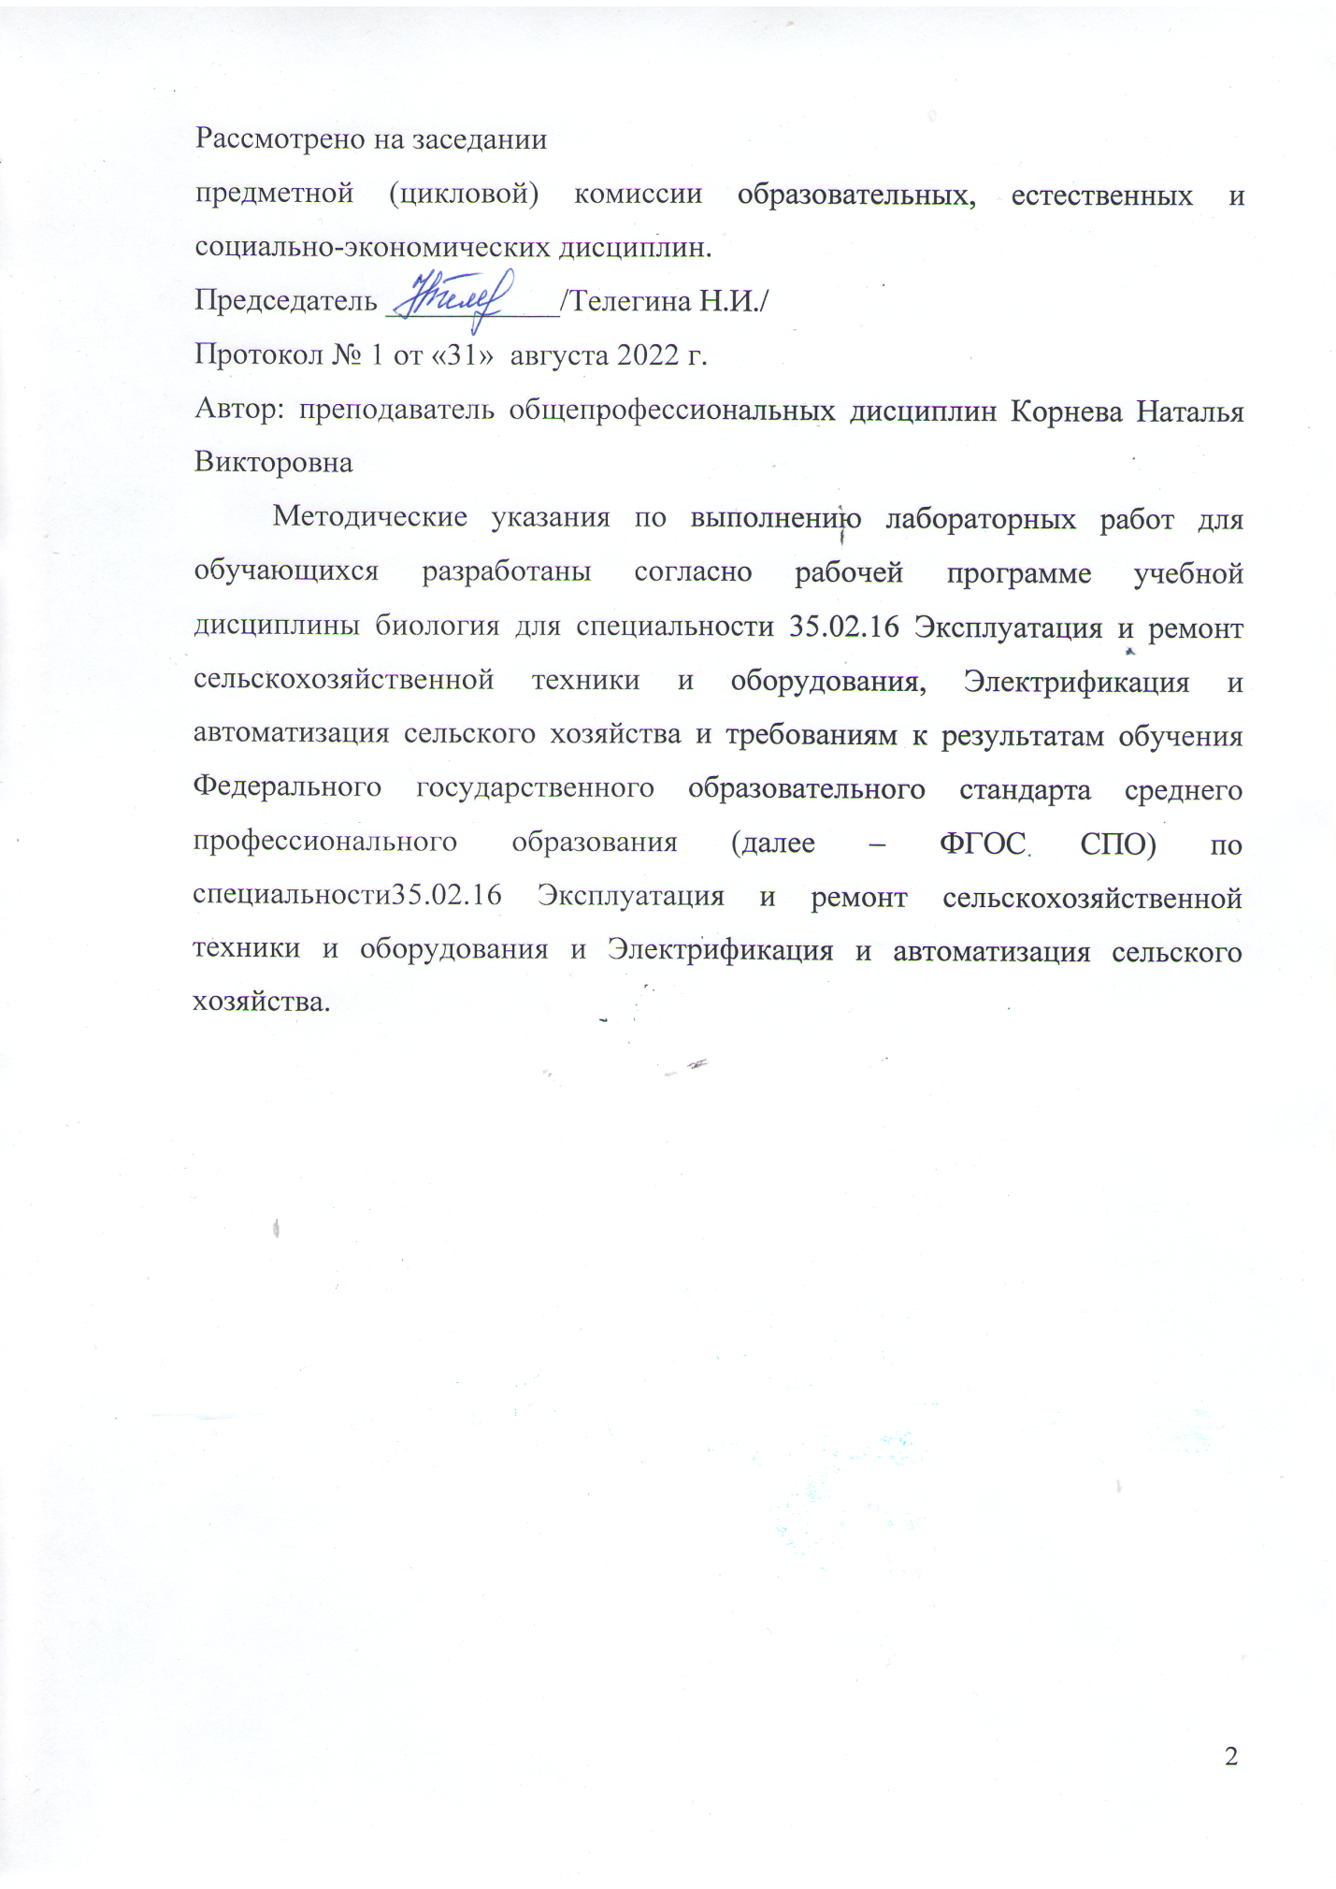
ВВЕДЕНИЕ

Уважаемый обучающийся!
Методические указания по учебной дисциплине биология по выполнению практических работ созданы Вам в помощь для работы на практических занятиях, подготовки к практическим занятиям.
Приступая к выполнению практических работ, Вы должны внимательно прочитать цель и задачи практического занятия, ознакомиться с требованиями к уровню Вашей подготовки в соответствии с федеральными государственными стандартами, краткими теоретическими и учебно-методическими материалами по теме практического занятия, ответить на вопросы для закрепления теоретического материала.
Наличие положительной оценки по практическим занятиям необходимо для допуска к дифференцированному зачету по учебной дисциплине биология, поэтому в случае отсутствия на занятии по любой причине или получения неудовлетворительной оценки Вы должны найти время для ее выполнения или пересдачи.
Внимание! Если в процессе подготовки к практическим занятиям при решении задач у Вас возникают вопросы, разрешить которые самостоятельно не удается, необходимо обратиться к преподавателю для получения разъяснений или указаний.
Желаем Вам успехов!!!

СОДЕРЖАНИЕ

1.Пояснительная записка ......................................................................................5
2. Правила выполнения лабораторных заданий………………………………...6
3.Инструкция по охране труда при проведении лабораторных работ……......8
4. Рекомендации к оформлению отчета………………………………………..11
5.Критерии оценивания .......................................................................................12
6. Перечень практических занятий......................................................................14
7. Инструктивно-методические указания по выполнению практической работы на практических занятиях .......................................................................15
Практическое занятие №1……………………………………………………….15
Практическое занятие № 2……………………………………………………...22
Практическое занятие №3……………………………………………………….26
Практическое занятие №4……………………………………………………….43
Практическое занятие №5……………………………………………………….46
Практическое занятие №6 ……………………………………………………... 56
Заключение ……………………………………………………………………...64
Список использованной литературы .................................................................65

1. ПОЯСНИТЕЛЬНАЯ ЗАПИСКА

Пояснительная записка
Практические занятия составлены на основе рабочей программы по биологии для средних специальных учебных заведений и рассчитан на 12 часов.
Ценность практическое работы состоит в том, что она вооружает обучающихся не только необходимыми в жизни биологическими знаниями, но и полезными умениями и навыками самостоятельной постановки эксперимента, фиксирования и обработки результатов, но и способствуют развитию интереса к биологическим исследованиям, формирует навыки, умения биологического исследования, заставляет логически мыслить, делать сопоставления, выводы, позволяет развивать наблюдательность обучающихся в непосредственной и тесной связи с процессом мышления (работа по намеченному плану, анализ и интерпретация результатов).
Оформление результатов работы дисциплинирует мысль обучающихся, приучает его к точности выполнения исследовательской работы, закрепляет навыки и умения, полученные в учебной деятельности.
Практические занятия включают разнообразные работы по всем основным темам курса биологии для средне-специальных учебных заведений.
Однако для проведения практических работ необходимо учитывать:
- варианты программы средне-профессионального учебного заведения, реализуемой в колледже;
- наличие специального оборудования для проведения работы;
- сложность оценки увиденного или зафиксированного в эксперименте;
- умение выполнять расчёты, построение графиков, выводы.
Практические работы подбираются учётом базовой программы для средних специальных учебных заведений. Вместе с тем, в практикуме содержатся и такие опыты, постановка которых не предусмотрена действующей программой, но представляется весьма целесообразной. Это и опыты, освещающие важные вопросы базового курса и могут быть рекомендованы в качестве формы их практической отработки, а так же опыты, рассчитанные на домашнее экспериментальное исследование, как вариативные и дополнительные работы. Проведение таких опытов расширяет и углубляет содержание учебного материала, что даёт возможность не только повышать качество знаний обучающихся и их интерес к изучению биологии, но и развивать индивидуальные способности обучающихся, и, следовательно, позволяет применять дифференцированный подход при биологических исследованиях.
Как показывает практика, использование практикума является эффективным средством формирования не только интеллектуальных способностей, но и развитию познавательной активности обучающихся, что в свою очередь является одним из показателей социально-профессиональной мобильности обучающихся.

2.ПРАВИЛА ВЫПОЛНЕНИЯ ПРАКТИЧЕСКИХ ЗАНЯТИЙ
Подготовка к практическим работам заключатся в самостоятельном изучении теории по рекомендуемой литературе, предусмотренной рабочей программой. Выполнение заданий производится индивидуально в часы, предусмотренные расписанием занятий в соответствии с методическими указаниями к лабораторно-практическим работам. Отчет по практической работе каждый обучающийся выполняет индивидуально с учетом рекомендаций по оформлению.
Отчет выполняется в рабочей тетради, сдается преподавателю по окончанию занятия. Отчет должен включать пункты:
- название лабораторной или практической работы
- цель работы
- оснащение
- задание
- порядок работы
- решение, развернутый ответ, таблица, ответы на контрольные вопросы (в зависимости от задания)
- вывод по работе
Практическая работа считается выполненной, если она соответствует критериям, указанным в практической работе. Если обучающийся имеет пропуски практических занятий по уважительной или неуважительной причине, то выполняет работу во время отведенных группе по данной дисциплине.
Перед выполнением обучающимися практических работ преподаватель проводить инструктаж по выполнению задания, который включает: цель, содержание, сроки выполнения, ориентировочный объем работы, основные требования к результатам работы, критерии оценки. В процессе инструктажа преподаватель предупреждает обучающихся о возможных типичных ошибках, встречающихся при выполнении задания.
При оценивании работ биологического практикума целесообразно учитывать:
1. Умение определять этапы работы, их выполнение.
2. Самостоятельный подбор оборудования и материалов.
3. Организация рабочего места.
4.Обучающиеся обязаны иметь при себе линейку, карандаш, тетрадь для практических занятий.
5. Самостоятельность и качество выполнения расчетов, схем, рисунков.
6. Соблюдение правил техники безопасности на рабочем месте.
7. Отношение к труду, соблюдение правил трудовой дисциплины.
8. Умение анализировать полученные результаты работы.
9. Оформление отчета о выполненной работы.

3. Инструкция по охране труда при проведении лабораторных работ по биологии

Общие требования безопасности.
1.К проведению практических работ по биологии допускаются обучающиеся, прошедшие медицинский осмотр и инструктаж по охране труда.
2.Опасные производственные факторы: химические ожоги при работе с химреактивами; термические ожоги при неаккуратном обращении со спиртовками и нагревании жидкостей; порезы и уколы рук при небрежном обращении с лабораторной посудой, режущим и колющим инструментом; отравления ядовитыми растениями и ядовитыми веществами грибов.
3.При получении обучающимися травмы оказать первую помощь пострадавшему, сообщить об этом администрации учреждения и родителям пострадавшего, при необходимости отправить его в ближайшее лечебное учреждение.
4.После окончания практических работ тщательно вымыть руки с мылом.
Требования безопасности перед началом работы.
1.Внимательно изучить содержание и порядок выполнения работы, а также безопасные приемы ее выполнения.
2.Подготовить к работе рабочее место, убрать посторонние предметы.
3.Проверить исправность оборудования, инструмента, целостность лабораторной посуды.
4.Требования безопасности во время работы
5.Точно выполнять указания преподавателя при проведении работы, без его разрешения не выполнять самостоятельно никаких работ.
6.При использовании режущих и колющих инструментов (скальпелей, ножниц, препаровальных игл и др.) брать их только за ручки, не направлять их заостренные части на себя и на своих товарищей, класть их на рабочее место заостренными концами от себя.
7.При работе со спиртовкой беречь одежду и волосы от воспламенения, не зажигать одну спиртовку от другой, не извлекать из горящей спиртовки горелку с фитилем, не сдувать пламя спиртовки ртом, а гасить его, накрывая специальным колпачком.
8.При нагревании жидкости в пробирке или колбе использовать специальные держатели (штативы), отверстие пробирки или горлышко колбы не направлять на себя и на своих товарищей, не наклоняться над сосудами и не заглядывать в них.
9.Соблюдать осторожность при обращении с лабораторной посудой и приборами из стекла, не бросать, не ронять и не ударять их.
10.Изготавливая препараты для рассматривания их под микроскопом, осторожно брать покровное стекло большим и указательным пальцами за края и аккуратно опускать на предметное стекло, чтобы оно свободно легло на препарат.
11.При использовании растворов кислот и щелочей, наливать их только в посуду из стекла, не допускать попадания их на кожу и одежду.
12.При работе с твердыми химреактивами не брать их незащищенными руками, ни в коем случае не пробовать на вкус, набирать для опыта специальными ложечками (не металлическими).
13.Во избежание отравлений и аллергических реакций не нюхать растения и грибы, не пробовать их на вкус.

Требования безопасности в аварийных ситуациях.
1.При разливе легковоспламеняющихся жидкостей или органических веществ, немедленно погасить открытый огонь спиртовки и сообщить об этом преподавателю, не убирать самостоятельно разлитые вещества.
2.В случае, если разбилась лабораторная посуда или приборы из стекла, не собирать их осколки незащищенными руками, а использовать для этой цели щетку и совок.
3.При получении травмы сообщить об этом преподавателю, оказать первую помощь пострадавшему, сообщить об этом администрации учреждения, при необходимости отправить, пострадавшего в ближайшее лечебное учреждение
Требования безопасности по окончании работы.
1.Привести в порядок рабочее место, сдать преподавателю оборудование, приборы, инструменты, препараты.
2.Отработанные водные растворы реактивов сливать не в канализацию, а в закрывающийся стеклянный сосуд вместимостью не менее З л, для их последующего уничтожения.
3.Тщательно вымыть руки с мылом.
4. Рекомендации к оформлению отчета
по выполнению лабораторной (практической) работы по биологии
1. Оформление отчета по выполнению практической работы осуществляется в тетрадях для практических работ по биологии.
2. Посередине строки записывается номер и тема практической работы. Далее с новой строки - цель работы, перечисляется используемое оборудование.
3. На следующей строке записывается «ход работы», затем коротко поэтапно описывается выполнение работы. Предложения строятся от своего имени ("изучил" или "изучила" и т.д.)
4. Если в ходе работы задается вопрос, то записывается ответ. Ответы на вопросы должны быть аргументированы и изложены своими словами; ответы типа «да» или «нет» не принимаются.
5. Если в ходе работы требуется оформить рисунок, то он должен иметь размер не меньше, чем 6×6 см. Рисунки выполняются простым или цветными карандашами. Все рисунки должны иметь обозначения составных частей. Рисунки должны располагаться на левой стороне тетрадного листа, подписи к рисункам — справа или внизу.
6. Если требуется заполнить таблицу, то заполнить ее следует четко и аккуратно. Таблица должна занимать всю ширину тетрадной страницы.
7. Схемы должны быть крупными и четкими, выполненными простым карандашом (допускается использование цветных карандашей), содержать только главные, наиболее характерные особенности, детали.
8. В конце каждой практической работы обязательно записывается вывод по итогам выполненной работы. Вывод формулируется, исходя из цели работы.
9. Оценка за практическую работу выставляется каждому обучающемуся, присутствовавшему на занятиях, когда проводилась данная работа.
10. Практические работы могут проводиться как индивидуально, так и для пары или группы обучающихся.
11. При оценке результативности выполнения практической работы учитель использует следующие критерии:
- умение обучающегося применять теоретические знания при выполнении работы;
- умение пользоваться приборами и инструментами;
- уровень самостоятельности при выполнении задания;
- темп и ритм работы, четкость и слаженность выполнения задания;
- достижение необходимых результатов;
- формулирование вывода о результатах исследования и оформление результатов работы.

5. КРИТЕРИИ ОЦЕНИВАНИЯ
Критерии и шкала оценивания практического занятия
№ п/п | Критерии оценивания | Оценка
1 | Практическая работа выполнена в полном объеме с соблюдением необходимой последовательности. Обучающиеся работали полностью самостоятельно: подобрали необходимые для выполнения предлагаемых работ источники знаний, показали необходимые для проведения практических работ теоретические знания, практические умения и навыки.  Работа оформлена аккуратно, в оптимальной для фиксации результатов форме. | 5 «отлично»
2 | Практическая работа выполнена обучабщимся в полном объеме и самостоятельно. Допускается отклонение от необходимой последовательности выполнения, не влияющее на правильность конечного результата (перестановка пунктов типового плана, последовательность выполняемых заданий, ответы на вопросы). Использованы указанные источники знаний. Работа показала знание основного теоретического материала и овладение умениями, необходимыми для самостоятельного выполнения работы.  Допускаются неточности и небрежность в оформлении результатов работы. | 4 «хорошо»
3 | Практическая работа выполнена и оформлена с помощью преподавателя. На выполнение работы затрачено много времени (дана возможность доделать работу дома). Обучающийся показал знания теоретического материала, но испытывали затруднения при самостоятельной работе со статистическими материалами | 3 «удовлетворительно»
4 | Выставляется в том случае, когда обучающийся оказался не подготовленными к выполнению этой работы. Полученные результаты не позволяют сделать правильных выводов и полностью расходятся с поставленной целью. Обнаружено плохое знание теоретического материала и отсутствие необходимых умений. | 2 «неудовлетворительно»

6. ПЕРЕЧЕНЬ ПРАКТИЧЕСКИХ ЗАНЯТИЙ

№ п\п | Название практических занятий | Количество часов | Формируемые компетенции в соответствии с ФГОС СПО
1 | Практическое занятие№1 «Наблюдение клеток растений и животных под микроскопом на готовых микропрепаратах, и их описание» | 2
2 | Практическое занятие №2 «Выявление и описание признаков сходства зародышей человека и других позвоночных как доказательство их эволюционного родства» | 2
3 | Практическое занятие №3 «Анализ фенотипической изменчивости. Выявление мутагенов и их косвенного влияния на организм» | 2
4 | Практическое занятие №4 «Анализ и оценка различных гипотез происхождения жизни» | 2
5 | Практическое занятие №5 «Описание особей одного вида по морфологическому критерию. Анализ и оценка различных гипотез происхождения жизни» | 2
6 | Лабораторная работа №6 « Описание антропогенных изменений в естественных природных ландшафтах своей местности. Сравнительное описание естественной экосистемы и агросистемы» | 2

7. ИНСТРУКТИВНО – МЕТОДИЧЕСКИЕ УКАЗАНИЯ ПО ВЫПОЛНЕНИЮ ПРАКТИЧЕСКОЙ РАБОТЫ НА ПРАКТИЧЕСКИХ ЗАНЯТИЯХ
Практическое занятие №1.
Тема: Наблюдение клеток растений и животных под микроскопом на готовых микропрепаратах, и их описание.
Цель:
рассмотреть клетки различных организмов и их тканей под микроскопом (вспомнив при этом основные приемы работы с микроскопом), вспомнить основные части, видимые в микроскоп и сравнить строение клеток растительных, грибных и животных организмов.
Цель:
рассмотреть клетки различных организмов и их тканей под микроскопом (вспомнив при этом основные приемы работы с микроскопом), вспомнить основные части, видимые в микроскоп и сравнить строение клеток растительных, грибных и животных организмов.
Цель:
рассмотреть клетки различных организмов и их тканей под микроскопом (вспомнив при этом основные приемы работы с микроскопом), вспомнить основные части, видимые в микроскоп и сравнить строение клеток растительных, грибных и животных организмов.
Цель: рассмотреть клетки различных организмов и их тканей под микроскопом (вспомнив при этом основные приемы работы с микроскопом), вспомнить основные части, видимые в микроскоп и сравнить строение клеток растительных и животных организмов.
Оборудование: микроскопы, микропрепараты, предметные и покровные стёкла, рисунок растительной и животной клетки.

План занятия:
- Рассмотрим строение микроскопа.
- Правила работы с микроскопом.
- Изготовление и рассматривание микропрепарата кожицы лука.
- Сделать выводы.
- Задание №1 «Распознавание растительной и животной клетки.
- Зарисовать растительную и животную клетку.
- Заполнить таблицу №1
- Заполнить таблицу №2
- Контрольные вопросы

Ход занятия:
- Рассмотрим строение микроскопа.

В микроскопе различают механическую и оптическую части. Механическая часть представлена штативом (состоящим из основания и тубусодержателя) и укрепленным на нем тубусом с револьвером для крепления и смены объективов. К механической части относятся также: предметный столик для препарата, приспособления для крепления конденсора и светофильтров, встроенные в штатив механизмы для грубого (макромеханизм, макровинт) и тонкого (микромеханизм, микровинт) перемещения предметного столика или

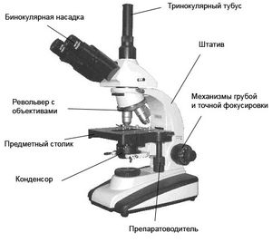
Оптическая часть представлена объективами, окулярами и осветительной системой, которая в свою очередь состоит из расположенных под предметным столиком конденсораАббе и встроенного осветителя с низковольтной лампой накаливания и трансформатором. Объективы ввинчиваются в револьвер, а соответствующий окуляр, через который наблюдают изображение, устанавливают с противоположной стороны тубуса.
2.Правила работы с микроскопом.
1. Поставьте микроскоп штативом к себе против левого плеча на расстоянии 5 - 10 см от края стола.
2. Зрительную трубку опустите вниз на 1-2 мм от предметного столика.
3. Направьте свет при помощи подвижного зеркальца на предметный столик. Вращайте зеркальце осторожно, смотрите при этом в окуляр, добиваясь освещения, комфортного для глаза: не «бьющего», но и не «мутного».
4. Положите на предметный столик напротив отверстия в нем готовый препарат. Зажмите предметное стекло зажимами.
5. В окуляр смотрите одним глазом, не закрывая и не зажмуривая другой.
6. Глядя в окуляр, очень медленно при помощи винтов поднимайте зрительную трубку до тех пор, пока не будет четкого изображения.
7. После работы уберите микроскоп в футляр.

Задание №1.«Изготовление и рассматривание микропрепарата кожицы лука»

Под лупой можно рассматривать части растений непосредственно, без всякой обработки. Чтобы рассмотреть что-либо под микроскопом, нужно приготовить микропрепарат. Объект помещают на предметное стекло. Для лучшей видимости и сохранности его кладут в каплю воды и покрывают сверху очень тонким покровным стеклом. Такой препарат называют временным, после работы его можно смыть со стекла. Но можно сделать и постоянный препарат, который будет служить многие годы. Тогда объект заключают не в воду, а в специальное прозрачное смолистое вещество, которое быстро затвердевает, прочно склеивая предметное и покровное стёкла. Существуют разнообразные красители, с помощью которых окрашивают препараты. Так получают постоянные окрашенные препараты.
Что делаем. Приготовьте микроскоп к работе, настройте свет. Предметное и покровное стёкла протрите салфеткой. Пипеткой капните каплю слабого раствора йода на предметное стекло (1).
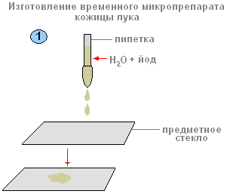
Что делать. Возьмите луковицу. Разрежьте её вдоль и снимите наружные чешуи. С мясистой чешуи оторвите иголкой кусочек поверхностной плёнки пинцетом. Положите его в каплю воды на предметном стекле (2).
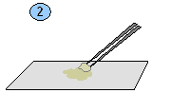
Осторожно расправьте кожицу препаровальной иглой (3).
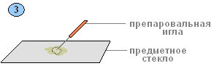
Что делать. Накройте покровным стеклом (4).
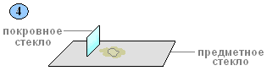
Временный микропрепарат кожицы лука готов (5).
Что делаем. Приготовленный микропрепарат начните рассматривать при увеличении в 56 раз (объектив х8, окуляр х7). Осторожно передвигая предметное стекло по предметному столику, найдите такое место на препарате, где лучше всего видны клетки.
Что наблюдаем. На микропрепарате видны продолговатые клетки, плотно прилегающие одна к другой (6).
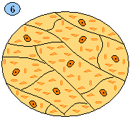
Что делаем. Можно рассмотреть клетки на микроскопе при увеличении в 300 раз (объектив х20, окуляр х15).
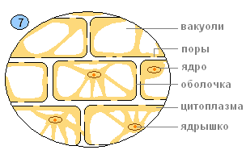
Что наблюдаем. При большом увеличении (7) можно рассмотреть плотную прозрачную оболочку с более тонкими участками — порами. Внутри клетки находится бесцветное вязкое вещество — цитоплазма (окрашена йодом).
В цитоплазме находится небольшое плотное ядро, в котором находится ядрышко. Почти во всех клетках, особенно в старых, хорошо заметны полости — вакуоли.
4.Сделаем вывод:

5. Задание №2 «Распознавание растительной и животной клетки»
Цель: Закрепить умения распознавать растительные и животные клетки, особенности строения, сравнивать их между собой.
Оборудование: рисунки растительной и животной клетки
6. Зарисовать растительную и животную клетку
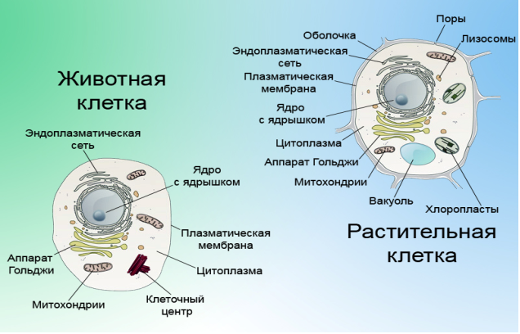
Краткие теоретические сведения.
Каждый живой организм на нашей планете имеет клеточное строение. Клетки растений и животных различны по форме, функционалу и внутреннему содержимому.
Клетка - это уровень организации живой материи, самостоятельная биосистема, которая обладает основными свойствами всего живого. Так, она может развиваться, размножаться, двигаться, адаптироваться и изменяться. Кроме этого, любым клеткам присущ обмен веществ, специфическое строение, упорядоченность структур и функций.
Наука, которая занимается изучением клеток, - это цитология. Ее предметом являются структурные единицы многоклеточных животных и растений, одноклеточные организмы - бактерии, простейшие и водоросли, состоящие всего из одной клетки.
Органоиды (их еще называют органеллами) - постоянные составляющие элементы любой клетки, которые делают ее целостной и выполняют определенные функции. Это структуры, которые являются жизненно необходимыми для поддержания ее деятельности. К органоидам относятся ядро, лизосомы, эндоплазматическая сеть и комплекс Гольджи, вакуоли и везикулы, митохондрии, рибосомы, а также клеточный центр (центросома). Сюда также относят структуры, которые образуют цитоскелет клетки (микротрубочки и микрофиламенты), меланосомы. Отдельно следует выделить органоиды движения. Этореснички, жгутики, миофибриллы и псевдоножки.
Все эти структуры взаимосвязаны и обеспечивают скоординированную деятельность клеток.
7.Заполнить таблицу №1
Таблица №1
«Сходства и отличия растительной и животной клетки».
Сходства | Отличия
8. Заполнить таблицу №2
Таблица №2
«Сравнительная характеристика растительной и животной клетки».
Клетки | Цитоплазма | Ядро | Плотная клеточная стенка | Пластиды
Растительная
Животная
9. Контрольные вопросы:
1)Что вы делали в данной практической работе?
3)О чём свидетельствует сходство в строении клеток различных организмов?
4)О чём свидетельствует различие в строении клеток различных организмов?

Практическое занятие №2

Тема: Выявление и описание признаков сходства зародышей человека и других позвоночных как доказательство их эволюционного родства.
Цель: выявить признаки сходства зародышей человека и других позвоночных, говорящие об их эволюционном родстве; научиться анализировать и сравнивать.

Оборудование:
Методическая разработка практического занятия для обучающихся, планшет Зародыши позвоночных.

Обучающийся должен уметь:
- выявлять и описывать сходства зародышей человека и других позвоночных;
Обучающийся должен знать:
- определение эмбрионального развития;
- стадии эмбрионального развития позвоночных;
- формулировку биогенетического закона.

План занятия:
1. Организационный момент
2.Актуализация опорных знаний – письменный терминологический диктант
3. Самостоятельная работа обучающихся, контроль знаний
4. Подведение итогов занятия

- Организационный момент
- Актуализация опорных знаний – письменный терминологический диктант
Вопросы для входного индивидуального письменного терминологического диктанта
с эталонами ответов

1. Индивидуальное развитие организма
2. Оплодотворенная яйцеклетка
3. Процесс образования диплоидной зиготы в результате слияния мужской и женской гаплоидных гамет
4. Шарообразный однослойный зародыш с полостью внутри
5. Двухслойный зародыш с полостью внутри
6. Наружный слой клеток двухслойного зародыша
7. Внутренний слой клеток двухслойного зародыша
8. Третий зародышевый листок
9. Стадия развития зародыша, на которой происходит закладка всех внутренних органов
10. Период индивидуального развития, который начинается с оплодотворения и представляет собой процесс формирования сложного многоклеточного организма, в котором представлены все системы органов. Заканчивается этот период выходом личинки из своих оболочек (при личиночном типе), выходом особи из яйца (при яйцекладном типе) или рождением особи (при внутриутробном типе онтогенеза).

Эталон ответов:
1.Онтогенез
2. Зигота
3. Оплодотворение
4. Бластула
5. Гаструла
6. Эктодерма
7. Энтодерма
8. Мезодерма
9. Нейрула
10. Эмбриогенез

3.Самостоятельная работа обучающихся
Задание 1
Прочитайте текст
Факт единства происхождения живых организмов был установлен на основе эмбриологических исследований, в основе которых лежат данные науки эмбриологии.
Эмбриология– наука, изучающая зародышевое развитие организмов.
Все многоклеточные животные развиваются из одной оплодотворенной яйцеклетки. В процессе эмбрионального развития они проходят стадии дробления, образование двух- и трехслойного зародышей, формирования органов из зародышевых листков. Сходство зародышевого развития животных свидетельствует о единстве их происхождения.
С особой отчетливостью сходство эмбриональных стадий выступает в пределах отдельных типов и классов. Так, на ранних стадиях развития у зародышей позвоночных (рыбы, ящерицы, кролика, человека) наблюдается поразительное сходство: форма тела (все они имеют головной, туловищный и хвостовой отделы), зачатки конечностей, по бокам тела –зачатки жабр, один круг кровообращения и др.
Зародыши не только земноводных, но и всех без исключения позвоночных животных также имеют на ранних стадиях развития жаберные щели, двухкамерное сердце и другие признаки, характерные для рыб. Например, птичий зародыш в первые дни насиживания также представляет собой хвостатое рыбообразное существо с жаберными щелями. На этой стадии будущий птенец обнаруживает сходство и с низшими рыбами, и с личинками амфибий, и с ранними стадиями развития других позвоночных животных (в т.ч. и человека). На последующих стадиях развития зародыш птицы становится похожим на пресмыкающихся.
По мере развития зародышей черты различия выступают все более явственно. Причем вначале проявляются признаки класса, к которому относятся зародыши, затем признаки отряда и на еще более поздних стадиях - признаки рода и вида. Эта закономерность в развитии зародышей указывает на их родство, происхождение от одного ствола, который в ходе эволюции распался на множество ветвей.
Основываясь на приведенных выше, а также множестве других фактов, немецкие ученые Ф.Мюллер и Э.Геккель во второй половине XIX в. установили закон соотношения онтогенеза, который получил название биогенетического закона. Согласно этому закону каждая особь в индивидуальном развитии (онтогенезе)повторяет историю развития своего вида(филогенез), или, короче, онтогенез есть краткое повторение филогенеза.
Однако за короткий период индивидуального развития особь не может повторить все этапы эволюции, которая совершалась тысячи или миллионы лет. Поэтому повторение стадий исторического развития вида в зародышевом развитии происходит в сжатой форме, с выпадением ряда этапов. Кроме того, эмбрионы имеют сходство не со взрослыми формами предков, а с их зародышами. Так, в онтогенезе млекопитающих и рыб имеется этап, на котором у зародышей образуются жаберные дуги. У зародыша рыбы на основании этих дуг образуется орган дыхания – жаберный аппарат. В онтогенезе млекопитающих повторяется не строение жаберного аппарата взрослых рыб, а строение закладок жаберного аппарата зародыша, на основе которых у млекопитающих развиваются совершенно иные органы (хрящи гортани и трахеи). В разработке теории онтогенеза выдающуюся роль сыграли исследования академика А.Н.Северцова. Он доказал, что изменение исторического развития обусловлены изменениями хода зародышевого развития. Наследственные изменения затрагивают все стадии жизненного цикла, в том числе и зародышевый период. Мутации, возникающие в ходе развития зародыша, как правило, нарушают взаимодействие в организме и ведут к его гибели. Однако мелкие мутации могут оказаться полезными и тогда сохранятся естественным отбором. Они передадутся потомству, включатся в историческое развитие, влияя на его ход.
После прочтения текста в тетради дайте письменный ответ на вопросы:
1.Как называется наука о зародышевом развитии организмов?
2. Какие три стадии проходят в процессе эмбрионального развития все многоклеточные животные?
3. Перечислите признаки сходства зародышей у позвоночных.
4. Какие ученые сформулировали биогенетический закон?
5. Дайте определение терминам онтогенез и филогенез.
6. Приведите формулировку биогенетического закона.
7. Исследования какого из отечественных выдающихся ученых сыграли очень важную роль в разработке теории онтогенеза?

Задание 2
Рассмотрите схему образования комплекса осевых органов у ланцетника. Зарисуйте стадию формирования осевых органов (хорды, кишечной трубки, нервной трубки), обозначьте их.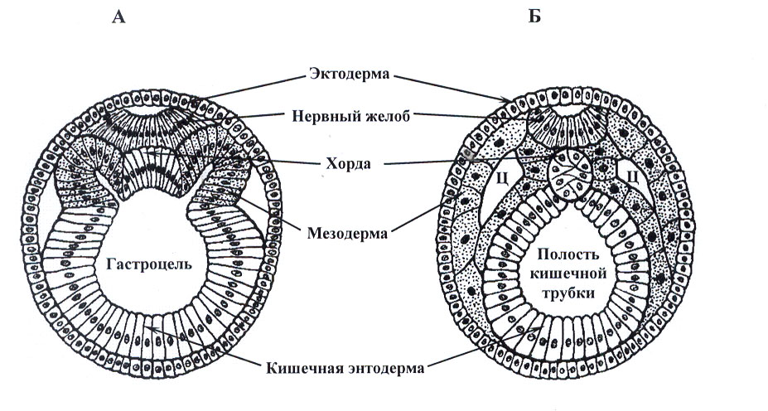
.

Задание 3
С целью самоконтроля отгадайте ключевое слово, ответив правильно на все вопросы
1.Процесс индивидуального развития….
2. Наружный зародышевый листок….
3. Основоположник эмбриологии….
4. Наука о зародышевом строении организмов….
5. Осевой скелет, который имеется у всех представителей позвоночных в онтогенезе…
6. Стадия зародыша, на которой происходит закладка и формирование всех органов и систем….

Практическое занятие №3
Тема «Анализ фенотипической изменчивости. Выявление мутагенов и их косвенного влияния на организм»
Цель: углубить знания о норме реакции как пределе приспособительных реакций организмов; сформировать знания о статистическом ряде изменчивости признака; выработать умение экспериментально получать вариационный ряд и строить кривую нормы реакции.
Используемое оборудование:
- информационные источники
- схемы и рисунки
- наборы биологических объектов: семена фасоли (или другой биологический объект (семена бобов, колосья пшеницы, листья яблони, акации и пр. не менее 30 (100) экземпляров одного вида;
- метр для измерения роста обучающихся.

План занятия:
- Организационный момент
- Самостоятельная работа обучающихся
- Подведение итогов

- Организационный момент
- Самостоятельная работа обучающихся
Изменчивость - свойство живых организмов приобретать в процессе индивидуального развития новые признаки и свойства
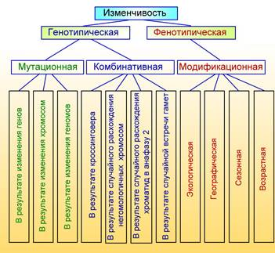

Модификационная изменчивость
Большую роль в формировании признаков организмов играет среда его обитания.
Каждый организм развивается и обитает в определенной среде, испытывая на себе действие ее факторов, способных изменять морфологические и физиологические свойства организмов, т.е. их фенотип
Изменчивость организма, возникающая под влиянием факторов внешней среды и не затрагивающая генотип, называется модификационной
Основные характеристики модификационной изменчивости
1. Зависит от окружающих условий.
2. Носит групповой характер.
3. Является определённой.
4. Имеет статистические закономерности.
5. Определяется нормой реакции
Норма реакции – степень варьирования признака или пределы модификационной изменчивости, обусловленные генотипом. Наследуется не признак как таковой, а его способность изменяться в пределах нормы реакции под воздействием факторов среды.
Статистические закономерности модификационной изменчивости.
Модификационная изменчивость многих признаков растений, животных и человека подчиняется общим закономерностям. Эти закономерности выявляются на основании анализа проявления признака у группы особей (n). Степень выраженности изучаемого признака у членов выборочной совокупности различна.
Каждое конкретное значение изучаемого признака называют вариантой и обозначают буквой v.
При изучении изменчивости признака в выборочной совокупности составляетсявариационный ряд, в котором особи располагаются по возрастанию показателя изучаемого признака.
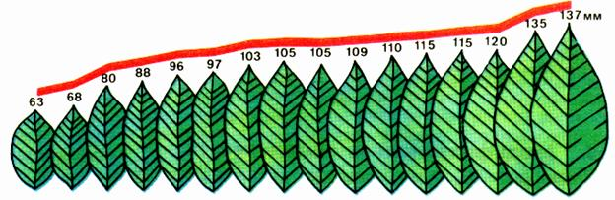

На основании вариационного ряда строится вариационная кривая — графическое отображение частоты встречаемости каждой варианты
Частота встречаемости отдельных вариант обозначается буквой p.
Например, если взять 100 колосьев пшеницы (n) и подсчитать число колосков в колосе, то это количество будет от 14 до 20 — это численное значение вариант (v).
Вариационный ряд:
V= 14 15 16 17 18 19 20
Частота встречаемости каждой варианты
P= 2 7 22 32 24 8 5
Среднее значение признака встречается чаще, а вариации, значительно отличающиеся от него, — значительно реже. Это называется нормальным распределением.
Кривая на графике бывает, как правило, симметричной. Вариации, как большие, чем средние, так и меньшие, встречаются одинаково часто.
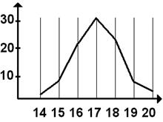
Легко посчитать и среднее значение данного признака. Для этого используют формулу:
а(vּp)
М =n
где М — средняя величина признака, в числителе сумма произведений вариант на их частоту встречаемости, в знаменателе — количество вариант. Для данного признака среднее значение равно 17,13.
Еще один пример вариационной кривой:
Используя данные вариационного ряда, постройте вариационную кривую изменчивости признака.
По оси ОY- частота встречаемости, по оси ОX – варианта. (для примера смотрите предложенную диаграмму).

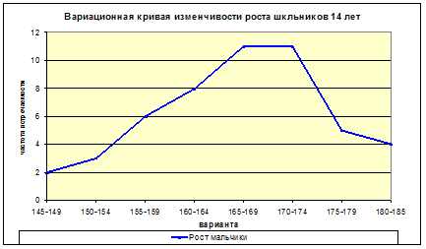

Знание закономерностей модификационной изменчивости имеет большое практическое значение, поскольку позволяет предвидеть и заранее планировать степень выраженности многих признаков организмов в зависимости от условий внешней среды.
3. Выполните задание
1 Запишите тему и цель работы. Выберите объект для определения статистических закономерностей признака (фасоль, комнатное растение, физиологические показатели одногруппников и т.д.) Расположите листья (или другие объекты) в порядке нарастания их длины;
2 Измерьте длину объектов или рост одногруппников, полученные данные запишите в тетради. Подсчитайте число объектов, имеющих одинаковую длину (рост), внесите данные в таблицу:
Численное значение вариант (например, размер объектов), V | Частота встречаемости вариант, т.е число объектов, р
3 Постройте вариационный ряд и вариационную кривую (см пример в теоретическом материале). Вариационная кривая представляет собой графическое выражение изменчивости признака; частота встречаемости признака – по вертикали; степень выраженности признака – по горизонтали.
4 Определите норму реакции. Запишите ее: это указание пределов проявления признака (например, норма реакции размера листовой пластинки герани составила от 6 см до 10см).
5 Вычислите среднюю величину признака по формуле (см теоретический материал). Сравните среднюю величину с вашими данными графика – если закономерность наблюдается, то большее количество объектов будет встречаться со значением размера (или роста) близким к вычисленному среднему.
4.Подведение итогов
Ответьте на вопросы, основываясь на исследованиях:
а) есть ли пределы проявления признака?
б) какие значения признака встречаются чаще, а какие реже?
в) какое количество данных необходимо обработать для того, чтобы выявить закономерность?
г) какое практическое значение имеет изучение данного признака?
д) какие признаки фенотипа имеют узкую, а какие – широкую норму реакции? Чем обусловлена широта нормы реакции, и от каких факторов она может зависеть?
5 Сделайте вывод (ответ на поставленную цель работы).
Ниже приведены примеры изменчивости. Определите, к каким формам изменчивости организмов они относятся? Для каких примеров соответствует широкая норма реакции? (рядом с ответами поставьте букву Н)
1.На ферме улучшили кормление коров – молока стало больше, ухудшили кормление – молока стало меньше.
2.В гнезде галки среди галчат один галчонок оказался белым (альбинос).
3.От овцематки с нормальными ногами родился один ягненок с короткими кривыми ногами, от которого произошла новая (анконская) порода овец.
4.На хорошо удобренной почве капуста образует крупные кочаны, на бедной почве – мелкие кочаны.
5.Ягнят воспитывали в холоде – шерсть у них стала гуще.
6.У одного растения душистого табака из почки вырос необычный побег с красивыми полосатыми листьями.
7.На поле все всходы льна погибли от мороза, а одно растение выжило, как более морозостойкое.
8.У комнатной примулы один из цветков был крупнее других и имел шесть лепестков вместо пяти.
9.У собаки выработали условный рефлекс (выделение слюны на звонок).
10.Наступили холода – мех у зайцев стал гуще.
11.На одной грядке при хорошем уходе томат дал крупные плоды, а на грядке при плохом уходе – мелкие плоды (семена одного и того же сорта)
12.На грядке среди помидоров выросло одно растение, в цветке которого было семь лепестков вместо пяти.
13 Если плодовую мушку дрозофилу облучить рентгеновскими лучами, то у многочисленного ее потомства возникают различные изменения: у одного изменяется размер крыльев, у другого появляются или исчезают щетинки, у третьего темнеет или светлеет хитиновый покров.

Соответствующие цифры занесите в столбики:
Ненаследственная изменчивость | Наследственная изменчивость

«Выявление источников мутагенов в окружающей среде (косвенно) и оценка возможных последствий их влияния на организм».
Цель работы: познакомиться с возможными источниками мутагенов в окружающей среде, оценить их влиянии на организм и составить примерные рекомендации по уменьшению влияния мутагенов на организм человека.
Оборудование: карта вводной теории, упаковки продовольственных продуктов (любых продуктов, которые вы едите - например пакет из-под молока, сухариков, сока), упаковок продукции (например - крем для рук, шампунь, дезодорант, косметика, духи и т.д), таблица кодов пищевых добавок.
План занятий:
1. Познакомьтесь с теоретической информацией (смотри далее после всех заданий).
2. Рассмотрите внимательно этикетки нескольких продуктов. Какие вещества входят в состав продукта? Есть ли в составе вещества, занесённые в список пищевых добавок?
Сделайте вывод о качестве продукта и степени опасности для человека.
3. Рассмотрите внимательно этикетки нескольких непродовольственных товаров (бытовой химии, косметических средств). Есть ли в составе вещества, занесённые в список канцерогенов?
Сделайте вывод о качестве продукта и степени опасности для человека.
4. Изучите внимательно окружающую вас среду (а так как мы на самоизоляции, то окружающей средой будет ваша квартира). Выясните, есть мы в среде мутагены (физические, химические, биологические).
5. По результатам своего исследования составьте таблицу «Источники мутагенов в окружающей меня среде и их влияние на организм человека»
Сделайте вывод о том, насколько серьезно ваш организм подвергается воздействию мутагенов в окружающей среде и составьте рекомендации по уменьшению возможного влияния мутагенов на свой организм.
Самостоятельное изучение
Экспериментальные исследования, проведенные в течение последних трех десятилетий, показали, что немалое число химических соединений обладает мутагенной активностью. Мутагены обнаружены среди лекарств, косметических средств, химических веществ, применяемых в сельском хозяйстве, промышленности; перечень их все время пополняется.
Мутагены производственной среды
Химические вещества на производстве составляют наиболее обширную группу антропогенных факторов внешней среды. Наибольшее число исследований мутагенной активности веществ в клетках человека проведено для синтетических материалов и солей тяжелых металлов(свинца, цинка, кадмия, ртути, хрома, никеля, мышьяка, меди).
Мутагены производственного окружения могут попадать в организм разными путями: через легкие, кожу, пищеварительный тракт. Следовательно, доза получаемого вещества зависит не только от концентрации его в воздухе или на рабочем месте, но и от соблюдения правил личной гигиены.
Наибольшее внимание привлекли синтетические соединения (винилхлорид, хлоропрен, эпихлоргидрин, эпоксидные смолы и стирол). Эти вещества, несомненно, оказывают мутагенное действие на соматические клетки.
Органические растворители (бензол, ксилол, толуол) также являются мутагенами. Химические вещества, применяемые в сельском хозяйстве. Большинство пестицидов являются синтетическими органическими веществами.
Практически используется около 600 пестицидов. Они циркулируют в биосфере, мигрируют в естественных пищевых цепях, накапливаясь в сельскохозяйственных продуктах. Человек контактирует с химическими веществами при их производстве, при их применении на сельскохозяйственных работах, получает небольшие их количества с пищевыми продуктами, водой из окружающей среды.
Лекарственные препараты
Наиболее выраженным мутагенным действием обладают цитостатики и антиметаболиты, используемые для лечения онкологических заболеваний и как иммунодепрессанты.
Мутагенной активностью обладает и ряд противоопухолевых антибиотиков (актиномицин Д, адриамицин, блеомицин и другие). Поскольку большинство пациентов, применяющих эти препараты, не имеют потомства.
Некоторые лекарственные вещества вызывают в клетках человека хромосомные мутации.
В эту группу можно отнести противосудорожные препараты (барбитураты), психотропные (клозепин), гормональные (эстродиол, прогестерон, оральные контрацептивы), смеси для наркоза (хлоридин, хлорпропанамид).
Некоторые препараты, например, ацетилсалициловая кислота и амидопирин повышают частоту хромосомных мутаций, но только при больших дозах, применяемых при лечении ревматических болезней.
Существует группа препаратов, обладающих слабым мутагенным эффектом. Механизмы их действия на хромосомы неясны. К таким слабым мутагенам относят метилксантины (кофеин, теобромин, теофиллин, паракзантин, 1-, 3- и 7-метилксантины), психотропные средства (трифгорпромазин, мажептил, галоперидол), хлоралгидрат, антишистосомальные препараты (гикантонфлюорат, мирацил О), бактерицидные и дезинфицирующие средства (трипофлавин, гексаметилен-тетрамин, этиленоксид, левамизол, резорцинол, фуросемид).
В связи с этим, нельзя принимать без совета с врачом незнакомые лекарственные
препараты, особенно антибиотики, нельзя откладывать лечение хронических воспалительных заболеваний, это ослабляет ваш иммунитет и открывает дорогу мутагенам.
Компоненты пищи
Слабыми мутагенными свойствами обладают такие пищевые добавки, как сахарин, производное нитрофурана АР-2 (консервант), краситель флоксин.
К веществам пищи, обладающих мутагенной активностью, можно отнести нитрозамины, тяжелые металлы, микотоксины, алкалоиды, некоторые пищевые добавки, а также гетероциклические амины и аминоимидазоазарены, образующиеся в процессе кулинарной обработки мясных продуктов.
Наличие в пище нитратных и нитритных соединений впервые было обнаружено в 1983 г. при изучении мутагенной активности соевого соуса и пасты из соевых бобов.
Считают, что около 80% нитратов, поступающих в организм, – растительного происхождения. Из них около 70% содержится в овощах и картофеле, а 19% – в мясных продуктах. Немаловажным источником нитрита являются консервированные продукты. Можно порекомендовать употреблять больше натуральных продуктов, избегать мясных консервов, копченостей, сладостей, соков и газированной воды с синтетическими красителями.
Есть больше капусты, зелени, круп, хлеба с отрубями. Если есть признаки дисбактериоза –принимать бифидумбактерин, лактобактерин и другие препараты с «полезными» бактериями.
Они обеспечат вам надежную защиту от мутагенов.
Компоненты табачного дыма
Результаты эпидемиологических исследований показали, что 70-95% случаев возникновения рака легкого связано с табачным дымом, который является канцерогеном.
Относительный риск возникновения рака легкого зависит от количества выкуриваемых сигарет, однако продолжительность курения является более существенным фактором, чем количество ежедневно выкуриваемых сигарет.
Таким образом, в исследованиях генетической активности табачного дыма были получены многочисленные данные о том, что табачный дым содержит генотоксичные соединения,
способные индуцировать мутации в соматических клетках, что может привести к развитию опухолей, а также в половых клетках, что может быть причиной наследуемых дефектов.
Аэрозоли воздуха
Изучение мутагенности загрязнителей, содержащихся в задымленном (городском) и незадымленном (сельском) воздухе показало, что 1 м3задымленного воздуха содержит больше мутагенных соединений, чем незадымленного.
Основными источниками загрязнений воздуха являются автотранспорт и теплоэлектростанции, выбросы металлургических и нефтеперерабатывающих заводов.
Полученные к настоящему времени данные свидетельствуют о том, что аэрозоли воздуха, особенно в задымленных районах, представляют собой источники мутагенов, поступающих в организм человека через органы дыхания.
Мутагены в быту
Большое внимание уделяют проверке на мутагенность красителей для волос. Многие компоненты красок вызывают мутации
Вывод: Мутагенные вещества в продуктах питания, в средствах бытовой химии выявлять трудно из-за незначительных концентраций, с которыми контактирует человек в реальных условиях. Однако это приведет со временем к заметным эффектам, поскольку каждый человек получает какую-то дозу пищевых и бытовых мутагенов.
Человеческие популяции уже отягощены значительным грузом вредных мутаций.
В целом, нужно стараться меньше употреблять бытовой химии, с моющими средствами работать в перчатках
Таблица кодов пищевых добавок.
Опасные и запрещённые пищевые добавки!!!
Это данные по сведениям министерства здравоохранения Российской Федерации:
Е 102; Е 104; Е 110; Е 120; Е 121; Е 122; Е 123; Е 124; Е 127; Е 128; Е 129; Е 131;
Е 132; Е 133; Е 142; Е 151; Е 153; Е 154; Е 155; Е 173; Е 174; Е 175; Е 180;
Е 214; Е 215; Е 216; Е 217; Е 219; Е 226; Е 227; Е 230; Е 231; Е 233; Е 236; Е 237;
Е 238; Е 239; Е 240; Е 249 … Е 252; Е 296; Е 320; Е 321; Е 620; Е 621; Е 627; Е
631; Е 635; Е 924 а-b; Е 926; Е 951; Е 952; Е 954; Е 957.
Специалисты Роспотребнадзора так же не рекомендуют и считают опасными ещё
группу добавок:
Е102, Е110, Е120, Е124, Е127, Е129, Е155, Е180, Е201, Е220, Е222, Е223, Е224,
Е228, Е233, Е242, Е270, Е400, Е401, Е402, Е403, Е404, Е405, Е501, Е502, Е503,
Е620, Е636 и Е637.В список очень опасных занесены Е123, Е510, Е513 и Е527.
Однако по неизвестным причинам эти добавки не запрещены и по сей день!
Подозрительными названы добавки Е104, Е122, Е141, Е150, Е171, Е173, Е241 и Е477.
Перед тем как купить товар внимательно изучите его содержимое на этикетке.
Список вредных консервантов группы – «Е» и последствия от их применения
E 102 опасен
E 103 запрещён
E 104 подозрителен
E 105 запрещён
E 110 опасный
E 111 запрещён
E 120 опасен
E 121 запрещён
E 122 подозрителен
E 123 очень опасен, запрещён
E 124 опасен
E 125 запрещён
E 126 запрещён
E 127 запрещен
E 129 опасен
E 130 запрещён
E 131 Может вызвать рак
E 141 подозрителен
E 142 может вызвать рак
E 150 подозрителен
E 151 вреден для кожи
E 152 запрещён
E 153 может вызвать рак
E 154 вызывает кишечные расстройства, нарушает артериальное давление
E 155 опасен
E 160 вреден для кожи
E 171 подозрителен
E 173 подозрителен
E 180 опасен
E 201 опасен
E 210 может вызвать рак, может вызвать каменно-почечную болезнь
E 211 запрещён. Может вызвать рак. Допустимая максимальная дозировка в
безалкогольных напитках — 150 мг/л!
E 212 может вызвать рак
E 213 может вызвать рак
E 214 может вызвать рак
E 215 может вызвать рак
E 216 запрещён. Пропиловый эфир (спирт). Может вызвать рак
E 217 запрещён. Пропиловый эфир. Может вызвать рак
E 219 может вызвать рак
E 220 опасен
E 221 расстройство кишечника
E 222 опасен
E 223 опасен
E 224 опасен
E 226 расстройство кишечника
E 228 опасен
E 230 может вызвать рак
E 231 вреден для кожи
E 232 вреден для кожи
E 233 опасен
E 239 вреден для кожи
E 240 запрещён. Может вызвать рак
E 241 подозрителен
E 242 опасен
E 249 может вызвать рак
E 250 нарушает артериальное давление
E 251 нарушает артериальное давление
E 252 может вызвать рак
E 270 опасен
E 280 может вызвать рак
E 281 может вызвать рак
E 282 может вызвать рак
E 283 может вызвать рак
E 310 вреден для кожи, вызывает сыпь
E 311 вреден для кожи, вызывает сыпь
E 312 вреден для кожи, вызывает сыпь
E 320 холестерин
E 321 холестерин
E 330 может вызвать рак
E 338 вызывает расстройства желудка
E 339 вызывает расстройства желудка
E 340 вызывает расстройства желудка
E 341 вызывает расстройства желудка
E 343 вызывает кишечные расстройства
E 400 опасен
E 401 опасен
E 402 опасен
E 403 опасен
E 404 опасен
E 407 расстройство желудка
E 405 опасен
E 450 вызывает расстройства желудка
E 451 вызывает расстройства желудка
E 452 вызывает расстройства желудка
E 453 вызывает расстройства желудка
E 454 вызывает расстройства желудка
E 461 вызывает расстройства желудка
E 462 вызывает расстройства желудка
E 463 вызывает расстройства желудка
E 465 вызывает расстройства желудка
E 466 вызывает расстройства желудка
E 477 подозрителен
E 501 опасен
E 502 опасен
E 503 опасен
E 510 очень опасен
E 513 очень опасен
E 527 очень опасен
E 620 опасен
E 626 вызывает кишечные расстройства
E 627 вызывает кишечные расстройства
E 628 вызывает кишечные расстройства
E 629 вызывает кишечные расстройства
E 630 вызывает кишечные расстройства
E 631 вызывает кишечные расстройства
E 632 вызывает кишечные расстройства
E 633 вызывает кишечные расстройства
E 634 вызывает кишечные расстройства
E 635 вызывает кишечные расстройства
E 636 опасен
E 637 опасен
E 907 вреден для кожи, вызывает сыпь
E 924а запрещён
E 924б запрещён
E 951 вреден для кожи
E 952 запрещён
E 954 может вызвать рак
E 1105 вреден для кожи

Практическое занятие № 4
Тема: «Анализ и оценка различных гипотез происхождения человека».
Цель работы: На примере основных гипотез о происхождении человека выработать навыки критического анализа научных фактов, свидетельствующих за или против определенных гипотез.

Указание к работе (инструкция):
Задание 1: Познакомьтесь и запишите в тетрадь с учебным материалом:
Краткие теоретические сведения
А) Библейская
Согласно этой гипотезе – творцом человека был Бог. Отрывок и детской Библии: « И сказал Бог: сотворим человека по образу Нашему, по подобию Нашему; и да владычествуют они над рыбами морскими, и над птицами небесными, и над скотом, и над всею землею, и над всеми гадами, пресмыкающимися по земле. И сотворил Бог человека по образу Своему, по образу Божию сотворил его; мужчину и женщину сотворил их».
Б) Научная
Человек происходит от животных предков – обезьяны. Сторонником этой гипотезы был английский естествоиспытатель Чарльз Дарвин(портрет). В своем труде «Происхождение человека », он на основе фактов доказал, что человек находится в родстве с обезьянами. Что человек и человекообразные обезьяны происходят от общих предков, живших в далекие времена. Эта гипотеза подтверждается многочисленными находками костных остатков древних человекообразных обезьян, первобытных людей.
Существуют легенды:
а) вавилоняне верили в то, что человек был слеплен из глины, смешенной с кровью бога Бела;
б) греки – язычники считали, что царь богов Зевс сделал фигур человека из глины, которую оживило дыхание богини Афины. Кроме того, они считают, что бог пользовался различными сортами глины: будто из белой глины и песка был сотворен белый человек, из египетской – красный и коричневый, а из черной – негр.

Ход работы:
1.Оцените предлагаемые факты с точки зрения аргументации основных
гипотез о происхождении человека: эволюционный путь креационизм.
Поместите факты в соответствующие ячейки таблицы.

Таблица№1 Гипотезы происхождения человека

№п/п | Факты, свидетельствующие за гипотезу происхождения человека от животных | Факты, свидетельствующие за гипотезу о создании человека Богом | Нейтральные факты

Факты:
№1 – Наличие у человека рудиментарных органов, например, копчика.
№2 – Невозможность на данный момент составить полную картину
возникновения человека от диких предков.
№3 – Наличие у человека волосяного покрова на голове.
№4 - Наличие у человека атавизмов.
№5 – Наличие четырёх разных рас Человека разумного.
№6 – Наличие в разных геологических слоях ископаемых останков
животных, не существующих в настоящее время.
№7 – Сложная структура головного мозга человека по сравнению с
животными.
№8 – Способность человека использовать орудия труда.
№9 - Наличие только у человека членораздельной речи.
№10 – Наличие у человека племён, ведущих примитивный образ жизни.
№11 – Относительно большие размеры головного мозга человека в
сравнении с животными.
№12 – Очень сложная социальная структура большей части человеческого
общества.
№13 – Наличие ископаемых останков человекообразных обезьян, которые
могли быть предками современного человека.
№14 – Сложность поведения и проявления психической деятельности
человека.
№15 – Общность строения основных систем органов у человека и животных.

Актуализация знаний
Выберите из предложенных утверждений те, которые являются верными.
1. Ф. Реди доказал, что мухи не могут самозарождаться из мяса.
2. С. Миллер опытом доказал, то все живое могло произойти из неживого.
3. Теория панспермии доказывает происхождение жизни на Земле.
4. Коацерваты – это живые существа, от которых произошла жизнь.
5. Дж. Холдейн утверждал, что в основе жизни лежали нуклеиновые кислоты.
6. Ученые считают, что проблема происхождения жизни решена полностью.
7. В ходе химической эволюции происходил абиогенный синтез органических веществ.
8. Прокариоты были примитивными живыми организмами.
9. В результате фотосинтеза на Земле появились растения.
10. По симбиотической теории ядро клетки изначально было свободным организмом.
11. «Протерозой» в переводе с греческого – эра древней жизни.
12. В палеозое жизнь существовала только в воде.
13. Первыми наземными животными были паукообразные.
14. Терапсиды являются вероятными предками млекопитающих.
15. В середине мезозоя произошло массовое вымирание многих видов.
16. В кайнозое происходило оледенение северной части северного полушария.
17. В конце мелового периода млекопитающие стали занимать господствующее положение.
18. Антропоген длился 10 млн лет.
19. Археоптерикс является вероятным предком птиц.
20. Ихтиостеги являются первыми земноводными животными.

Контрольные вопросы:
1. Почему естественный отбор в эволюции человека постепенно утрачивал
свое значение?
2. Чем характеризуется современный этап эволюции человека?

Практическая работа №5
Тема «Описание особей одного вида по морфологическому критерию. Анализ и оценка различных гипотез происхождения жизни»
Цель: научиться выявлять черты приспособленности организмов к среде обитания и устанавливать ее относительный характер.
Оборудование: фотографии животных различных мест обитания.
План занятий:
- Организационный момент
- Актуализация опорных знаний
- Самостоятельная работа обучающихся
- Подведение итогов
- Организационный момент

- Самостоятельная работа обучающихся
Ход работы:
- Рассмотрев фотографии и прочитав текст, определите среду обитания животных, предложенных вам для изучения. Выявите черты приспособленности животных к среде обитания. Выявите относительный характер приспособленности. Полученные данные занесите в таблицу «Приспособленность организмов и её относительность».

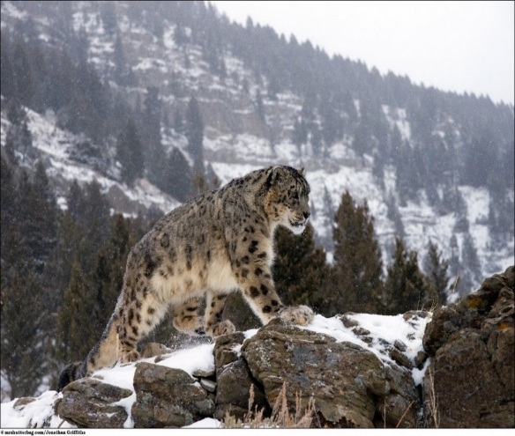
Снежный барс (ирбис)
Окрас шерсти барса серовато-дымчатого оттенка, но контраст с черными пятнами создает впечатление белой шерсти. Для черных пятен характерна розеточная форма. Иногда в центре пятна можно разглядеть еще одно, более темное, но меньше размером. По особенностям пятен ирбис напоминает чем-то ягуара. В определенных местах (шея, конечности) пятна больше похожи на мазки. Окрас зверя играет важную роль, он помогает ему маскироваться в естественной среде обитания, во время охоты. Ведь часто хищник ищет жертву среди белого снега или льда. На нижней части туловища шерсть в основном без пятен, белая, немного с желтоватым оттенком.
У барса красивая, густая шерсть, довольно длинная (может достигать даже длины 12 см). Есть и густой подшерсток, который согревает грациозное животное в самую холодную пору. Шерсть, которая растет даже между пальцами, спасает и от холодных камней зимой, и от разгоряченных солнцем жарким летом. Как видно, ничего случайного в деталях шерстяного покрова снежного барса нет, все имеет свое предназначение.
У зверя приземистое туловище длиной до 130 см. Такое анатомическое строение помогает ему низко примыкать к земле во время засады на очередную жертву. Барс с легкостью прячется даже за небольшими возвышенностями. По сравнению с очень сильным леопардом, ирбис менее мускулистый. Как у почти всех животных, самка барса немного меньше по параметрам, чем самец. Взрослая особь обычно имеет вес до 45 кг (если обитает в дикой природе) или до 75 кг (если регулярно питается и мало двигается в зоопарке).
Лапы у барса не очень длинные, они мягкие и не проваливаются в снег, что очень важно для удачной охоты. Но стоит отметить и силу конечностей, особенно часто используемую для прыжков. И одним из главных достоинств внешности животного является его длинный хвост, по данному параметру хищник лидирует среди кошачьих.
Средний срок жизни. При благоприятных условиях снежные барсы могут прожить до 20 лет. А в зоопарках, где они меньше подвержены травмам, болезням, едят регулярно, ирбисы доживают и до 28 лет.
2. Заполнив таблицу, на основании знаний о движущих силах эволюции объясните механизм возникновения приспособлений и запишите общий вывод.

Задание 2
Ход работы:
1.Рассмотрев фотографии и прочитав текст, определите среду обитания животных, предложенных вам для изучения. Выявите черты приспособленности животных к среде обитания. Выявите относительный характер приспособленности. Полученные данные занесите в таблицу «Приспособленность организмов и её относительность».

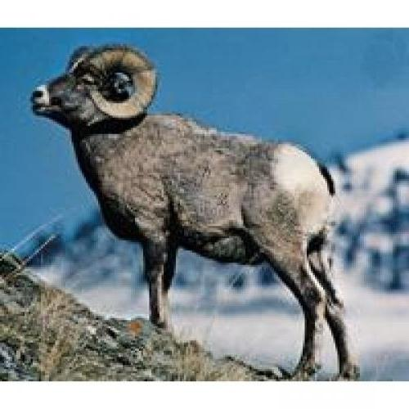
Снежный баран
Баран – млекопитающее, относящееся к отряду парнокопытные, семейству полорогие, роду бараны. Размер барана составляет от 1,4 до 1,8 метров. В зависимости от видовой принадлежности вес барана колеблется от 25 до 220 кг, а высота в холке – от 65 до 125 см.
Характерной отличительной чертой, присущей роду бараны, являются направленные в стороны массивные завитые спирально рога с мелкими поперечными насечками, сидящие на небольшой вытянутой голове. Рога барана могут достигать 180 см, хотя встречаются виды с мелкими рожками или вообще без них. Довольно высокие и сильные ноги отлично приспособлены для ходьбы, как по ровным полям, так и по горным склонам.
Благодаря боковому расположению глаз с горизонтальными зрачками бараны обладают способностью, не поворачивая головы, видеть окружающую обстановку, находящуюся позади них. Зоологи предполагают, что глаза барана могут воспринимать цветную картинку. Это наряду с развитым обонянием и слухом помогает баранам находить пищу или скрываться от врага. Самка барана — это овца. Половые различия между мужскими и женскими особями проявляются в размерах тела (бараны крупнее овец почти в 2 раза) и рогов (у самцов рога развиты гораздо лучше, чем у самок). А вот окраска мехового покрова от половых признаков не зависит. У всех особей в пределах вида окраска практически идентична. Цвет барана и овцы бывает коричневато-бурым, желто-коричневым, серо-рыжим, белым, светло-серым, темно-коричневым и даже черным. Почти у всех видов баранов брюхо и низ ног светлого, почти белого цвета. У всех представителей рода, кроме домашних видов, наблюдается сезонная линька. Баран — животное, ведущее стадный образ жизни. Члены стада общаются между собой при помощи блеяния или своеобразного фырканья. Голос барана – блеяние, разное по тональности. Часто по голосу члены стада различают друг друга.
Средняя продолжительность жизни барана в естественных условиях колеблется от 7 до 12 лет, хотя отдельные особи доживают до 15 лет. В неволе бараны живут 10-15 лет, а при хорошем уходе могут дожить до 20 лет.
2. Изучив все предложенные организмы и заполнив таблицу, на основании знаний о движущих силах эволюции объясните механизм возникновения приспособлений и запишите общий вывод.
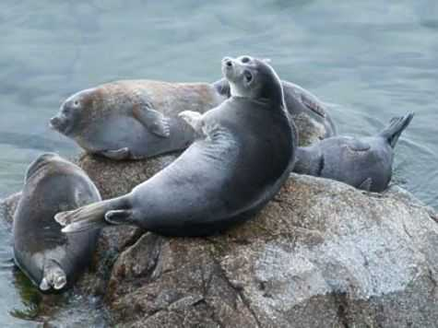
Нерпа, как и все представители ластоногих, имеет тело веретеновидное, туловище является продолжением шеи. Окрас животного буровато-серый с серебристым оттенком к низу становится более светлым. Волосяной покров нерпы густой, длиной до двух сантиметров, покрывает практически все тело, кроме края слухового покрова, узкого кольца вокруг глаз и ноздрей. Ласты нерпы также имеют волосяной покров. Пальцы животного соединены между собой перепонками. На передних лапах имеются мощные когти, задних несколько слабее. На верхних губах и над глазами нерп имеются полупрозрачные вибриссы. Ноздри животного имеют вид двух щелей, расположенных вертикально, края которых с наружи образуют складки кожи – клапаны. Когда нерпа находится в воде, то ее ушные отверстия и ноздри закрыты плотно. При выпускании воздуха из легких образуется давление, под действием которого происходит открытие ноздрей. Нерпы имеют хорошо развитый слух, зрение и обоняние. На глазах нерпы имеется третье веко. Находясь, длительное время на воздухе, глаза животного начинают слезиться. Абсолютный объем легких взрослой нерпы составляет 3500-4000 куб.см. Когда животное погружается в воду, то в легких может находиться воздуха не более 2000 куб. см.
Нерпа имеет жировой слой, толщина которого составляет 1,5 – 14 см. Жировой слой выполняет функцию термоизоляции, позволяет переносить изменение давления воды при погружении и всплывании, а . также является резервуаром питательных веществ. Передвигается нерпа в воде со скоростью 10-15 км/ч. Может развить скорость до 20-25 км/ч. Масса тела байкальской нерпы составляет 50 кг. Отдельные особи могут весить до 150 кг. Длина тела животного равна 1,7-1,8 метра. Половое созревание нерпы происходит к 3-4 годам. Вынашивание детенышей длится 11 месяцев, после чего рождается, как правило, один детеныш. Для родов нерпа строит логовище из снега и льда. Оно представляет собой большую камеру, которая соединена с водой отдушиной. У нерпы развито чувство материнства. Она переносит детенышей в зубах в случае опасности к дополнительным отверстиям, расположенным недалеко от основного. Самцы участия в воспитании потомства не принимают.
Питаются нерпы рыбой: голомянка, омуль, желтокрылка, байкальский бычок, лососевые и другие. Кроме рыбы нерпа питается ракообразными.
2. Изучив все предложенные организмы и заполнив таблицу, на основании знаний о движущих силах эволюции объясните механизм возникновения приспособлений и запишите общий вывод.
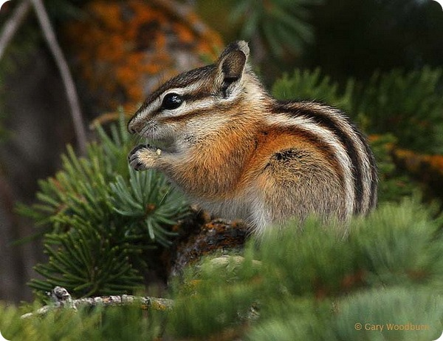

Бурундук сибирский
Бурундук – это маленький грызун семейства беличьих. Его длина до 15 сантиметров, а хвоста – до 12. Весит он до 150 грамм.Шерсть у них серо-рыжего цвета, а на брюшке – от светло-сероватого до белого. Линяют они один раз в год в начале осени, меняя мех на плотный и теплый. Частота пульса у них достигает 500 ударов в минуту, а частота дыхания бывает до 200. Температура тела в норме равна 39 градусов. Они частично похожи на белку: передние лапы длиннее задних, большие уши, маленькие коготки. А также бурундуки похожи на сусликов некоторыми внешними признаками и поведением: 1. Роют норы и живут в них. 2. Имеют защечные мешки. 3. Нет кисточек на ушах. 4. Встает на задние лапы и следит за обстановкой. Большинство бурундуков живет в Северной Америке в лиственных лесах. Сибирский бурундук распространяется от Европы до Дальнего Востока, и на юг до Китая. Животные тайги бурундуки хорошо лазают по деревьям, но жилище у них в норе. Вход в нее тщательно замаскирован листьями, ветками, может быть в старом гнилом пне, в густом кустарнике. Нора у зверьков длиной до трех метров с несколькими тупиковыми отделениями для кладовок, туалетов, проживания и выкармливания детенышей у самок. Жилая комната застелена сухой травой. У бурундуков за щеками расположены большие мешки, в которых переносят запасы питания на зиму, а также оттаскивают землю при рытье норы подальше от нее в целях маскировки. Каждый бурундук имеет свою территорию, и у них не принято нарушать ее границы. Исключение составляет весеннее спаривание самца и самки для продолжения рода. Самка в этот период специфическим сигналом созывает самцов. Они сбегаются и устраивают бои.
Самка спаривается с победителем. После этого они расходятся по своим территориям до следующей весны. Зверьки ведут дневной образ жизни. С рассветом они выходят из нор, лазают по деревьям, питаются, греются на солнце, играют. С наступлением темноты они прячутся в норы. Осенью заготавливаю на зиму продукты до двух килограмм, перетаскивая их за щеками.
С середины октября до апреля бурундуки спят, свернувшись клубочком, а нос прячут к брюшку. Хвостом закрывают голову. Но зимой несколько раз просыпаются для принятия пищи и сходить в туалет. Весной в солнечные дни зверьки начинают вылезать из нор, залезать на дерево и греться.
2. Изучив все предложенные организмы и заполнив таблицу, на основании знаний о движущих силах эволюции объясните механизм возникновения приспособлений и запишите общий вывод.

Таблица
Название животного | Место обитания | Тип окраски | Биологическое значение

Задание 3
"Изучение морфологического критерия вида"
Цель: научиться выявлять морфологические признаки растения; научиться сравнивать морфологические признаки растений разных видов; закрепить умение составлять описательную характеристику растений.
Оборудование: живые растения или гербарные материалы растений разных видов одного рода.
Ход работы: рассмотрите растения одного рода. Запишите их название, составьте морфологическую характеристику растений каждого вида, т.е. опишите особенности их внешнего строения (особенности листьев, стеблей, цветков, плодов).
Результаты исследований занесите в таблицу.
Семейство: Бобовые Род: Клевер Вид: Клевер луговой
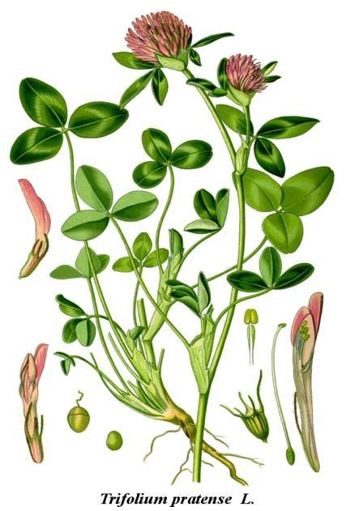

Признаки | Клевер белый ползучий | Клевер луговой
1. Стебель:
- прямостоячий, вьющийся, лазающий, ползучий
2. Тип корневой системы: стержневая или мочковатая
3. Лист:
- форма листовой пластинки (округлая, овальная, сердцевидная, игольчатая);
– жилкование (сетчатое, дуговое, параллельное);
– окраска;
- простой или сложный;
– листорасположение (очередное, супротивное, мутовчатое)
4. Цветок или соцветие
5. Плод:
– сочный или сухой; одно или многосемянный; способ распространения; название плода (боб, коробочка)

- Подведение итогов
Вывод:
1.Какой критерий называется морфологическим?
2.По каким морфологическим признакам предложенные растения относят к разным видам?
3.Скрещиваются ли они?
4.Как объяснить сходство между разными видами данных растений?
5.Что такое вид?
Приложение к практической работе "Изучение морфологического критерия вида"
Семейство: Бобовые Род: Клевер Вид: Клевер белый ползучий
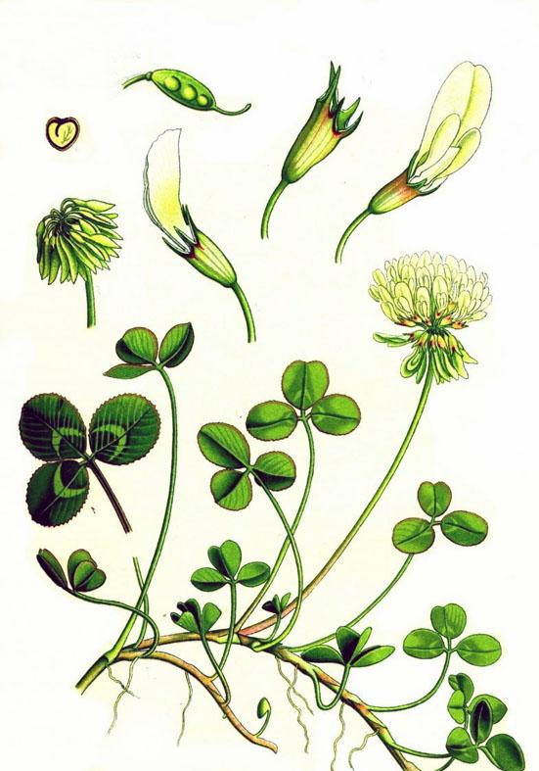

Дополнительная информация
- Клевер белый ползучий- многолетнее – травянистое растение. Корневая система стержневая, ветвящаяся. Стебель ползучий, стелющийся, укореняющийся в узлах, ветвистый, голый, часто полый. Листья длинночерешчатые, трёхраздельные, их листочки широкояйцевидные, на верхушке выемчатые. Черешки восходящие, до 30 см длиной. Соцветия головки пазушные, почти шаровидные, рыхлые, до 2 см в поперечнике. Венчик белый или розоватый, по отцветании буреют; цветки слегка ароматные. В цветке 10 тычинок, девять из них сросшиеся нитями в трубочку, одна — свободная. Пыльцевые зёрна жёлтого цвета. Плод — боб продолговатый, плоский, содержит от трёх до четырёх почковидных или сердцевидных семян серо-жёлтого или оранжевого цвета. Начало созревания семян — июнь — июль. Размножается как семенами, так и вегетативно.
- Клеве луговой—двулетнее, но чаще многолетнее травянистое растение, достигает в высоту 15—55 см. Ветвистые стебли приподнимающиеся. Листья тройчатые, с широкояйцевидными мелкозубчатыми долями, листочки по краям цельные, с нежными ресничками по краям. Соцветия головки рыхлые, шаровидные, сидят часто попарно и нередко прикрыты двумя верхними листьями. Венчик красный, изредка белый или неодноцветный; чашечка с десятью жилками. Плод — яйцевидный, односемянный боб; семена то округлые, то угловатые, то желтовато-красные, то фиолетовые. Цветёт в июне — сентябре. Плоды созревают в августе — октябре. Размножается как семенами, так и вегетативно.

Лабораторная работа №6
Тема « Описание антропогенных изменений в естественных природных ландшафтах своей местности. Сравнительное описание естественной экосистемы и агросистемы»
Цель: научиться описывать антропогенные изменения в естественных природных ландшафтах.
Объект изучения: агроландшафт (пшеничное поле).
План занятий:
- Организационный момент
- Самостоятельная работа обучающихся
- Подведение итогов
Ход работы
1.Организационный момент
2.Самостоятельная работа обучающихся
Краткие теоретические сведения.
Ландшафт — сложный природно-территориальный комплекс и вместе с тем целостная территориальная единица, характеризующаяся закономерным и типическим повторением одних и тех же взаимосвязанных и взаимообусловленных сочетаний: геологического строения, форм рельефа, поверхностных и подземных вод, микроклимата, почв и т.д. Для экологаландшафт – это природная целостная система, все элементы которой находятся в сложном взаимодействии. Для архитектора ландшафт — это эстетическая система, обладающая пространственной структурой, скульптурностью рельефа и зеленых насаждений, цветом, текстурой и т.д.
Природный ландшафт — территориальный комплекс, пространственная среда, в пределах которой основные ландшафтные компоненты — земная кора, воздух, вода, растительность, фауна — образуют взаимосвязанное единство. Природные ландшафты не тронутые человеком, отсутствуют на Земле, однако к ним можно отнести дно океанов и морей.
Антропогенный ландшафт в той или иной степени преобразован человеком; в нем изменены природные компоненты, в первую очередь растительность, почвы, фауна, водный режим; в него входят антропогенные компоненты — различные сооружения, культурные растения, измененная почва, дороги и др.
Агроландшафт – природно-территориальный комплекс, естественная растительность которого на подавляющей его части заменена агроценозами.
Главное назначение агроландшафта – производство максимально возможной для данных климатических условий сельскохозяйственной продукции. Но увеличение продуктивности агроландшафтов за счет химизации ведет к загрязнению среды, нередко превышающему допустимые экологические нормы. Увеличение площади распаханных территорий за счет склонов приводит к усилению процессов почвенной эрозии.
Типы агроландшафтов: полевой, садовый, смешанный садово-полевой, лугово-пастбищный, ландшафты с измененной литогенной основой, орошаемые и осушенные ландшафты.
Полевой тип. При создании и функционировании этого типа
антропогенного ландшафта основные виды антропогенного воздействия
включают:
- распашку почвенного слоя и уничтожение естественной растительности,
- внесение удобрений,
- дополнительный полив, постоянное орошение или осушение
- выращивание агрофитоценозов, состоящих из ограниченного числа
видов с ежегодным изъятием из них большой части биомассы.

Воздействие человека приводит к изменению многих компонентов первичного ландшафта.
Почти полностью уничтожается естественный растительный покров. Изменяются почвы, и создаются специфические пахотные почвы с не дифференцированным профилем. Так, при распахивании, почвы разрыхляются, улучшается их водный режим, что приводит к усилению биологической активности – резко увеличивается численность микроорганизмов, усиливаются процессы нитрификации, минерализации органического вещества и гумуса. Вместе с тем использование тяжелой техники вызывает уплотнение почв, снижение ее водопроницаемости и усиление почвенной эрозии, водной эрозии – при воздействии талых и дождевых вод и ветровой эрозии – при воздействии ветра. В агроландшафтах скорость эрозии в сотни и тысячи раз больше, чем в естественных ландшафтах. В настоящее время она привела к существенному ухудшению земельного фонда почти половины мировой пашни. В лесной, лесостепной зонах, а также во влажных саваннах преобладает водная эрозия, в сухих саваннах, степях и полупустынях – ветровая. Ландшафтно-геохимическим следствием антропогенной эрозии почв является
интенсификация механической и физико-химической миграции элементов. Из ландшафтов выносятся минеральные соединения (до десятков тонн с гектара в год), гумус, содержащие элементы питания растений, микроэлементы. Часть этих веществ накапливается за пределами пашни, часть выносится в подчиненные ландшафты и местные водоемы, вызывая их обмеление и загрязнение.
С пахотой связано также загрязнение почв железом и другими металлами, органическими соединениями (нефть, мазут).Изъятие части биомассы приводит к обеднению почвы минеральными соединениями, что требует постоянной их компенсации за счет внесения удобрений. Для борьбы с сорняками, вредными насекомыми и микроорганизмами применяются разнообразные пестициды и другие агрохимические средства. Как показывают исследования, химизация наряду с полезными результатами сопровождается нежелательной трансформацией круговорота и баланса химических элементов и загрязнением почв, растений, вод животных и человека азотом, фосфором тяжелыми металлами и пестицидами. Уровень загрязнения и состав элементов-загрязнителей неодинаков в различных регионах.
Минеральные удобрения делятся на две группы: стандартизованные(азотные, фосфорные, калийные, комплексные, микроудобрения), в которых содержание элементов питания регламентировано, и нестандартизованные(осадки сточных вод, коммунальные твердые бытовые отходы, загрязненные речные воды), состав которых не регламентирован. Во всех видах удобрений не нормировано содержание большинства микроэлементов, в том числе приоритетных загрязнителей.
С азотными удобрениями вносится примерно15-20% общего поступления азота в наземные агроландшафты . В районах, удаленных от индустриальных центров, эти удобрения являются основным источником загрязнения окружающей среды соединениями азота. В районах интенсивного земледелия приход азота в системы превышает его расход, что ведет к аккумуляции соединений азота в почвах, сельскохозяйственной продукции, грунтовых и поверхностных водах. Часто содержание азота превышает предельно допустимые нормы и это создает критические экологические ситуации.
Особенно опасно образование в пищевых продуктах нитрозоаминов, обладающих канцерогенными и мутагенными свойствами.Загрязнение ландшафтов могут вызывать и фосфорные удобрения. Среди стандартизованных удобрений они содержат наиболее широкий спектр микроэлементов, концентрирующихся в почвах. Так, в суперфосфате содержатся Р, F, Cd, As, Y, Sr, Cu, Pb, редкоземельные элементы. С удобрениями вносится менее 5% природного запаса Р в почвах, но он легко усвояем и обеспечивает необходимый прирост урожая. Тем не менее, применение фосфорных удобрений ведет к росту загрязнения, так как доля микроэлементов в них выше потребляемого растениями количества в тысячи раз. Одним из основных отрицательных последствий применения азотных и фосфорных удобрений является накопление соединений азота (главным образом нитратов) и фосфора в грунтовых и поверхностных водах, в результате чего происходит эвтрофикация водоемов.
Применение нестандартизованных удобрений приводит к поступлению в агроландшафты тяжелых металлов. Эти удобрения используются, как правило, на локальных участках вокруг крупных индустриальных центров. Особенно широк спектр тяжелых металлов в осадках сточных вод. В бытовых отходах концентрация микроэлементов ниже, среди них преобладают Hg,Ag, Sb, Zn, Bi, Cd ,Pb. При поливе загрязненными речными водами в почвы и растения поступают большие количества AgPbCdZn .
Наибольшие значения показателя суммарного загрязнения бывают у тепличных почв, так как аккумуляция тяжелых металлов в открытых почвах меньше. Растения обладают видовой биохимической специализацией, которая определяет приоритетное накопление определенных элементов.
Кофе концентрирует Cu (в несколько раз больше, чем другие культуры на тех же почвах), грибы – As, V, Ag, томаты –Co, капуста – Co, B, свекла –Li, фасоль –Mo, B люцерна и клевер –Sr, Ba, B, салат-латук – Co, BeF, Cd, Hg, Fe, Zn, Cu.
В районах интенсивного животноводства, кроме промышленных отходов и стоков существенное влияние на ландшафты оказывают органические отходы ферм и комплексов, содержащие азот, сероводород, метан, тяжелые металлы, высокие концентрации которых токсичны.
Существенные геохимические изменения вносит применение пестицидов. К ним относятся синтетические органические соединения, используемые для борьбы с вредными насекомыми (инсектициды), сорняками (гербициды), болезнями растений (фунгициды, бактерициды), для регулирования ростарастений (дефолианты). Сейчас известно более ста тысяч пестицидов.
Выделяют хлорорганические и фосфорорганические пестициды, многие из которых разлагаются очень медленно и накапливаются в почвах, водах и донных осадках, попадают в пищевые цепи. Пестициды уменьшают потери урожая и повышают продуктивность сельскохозяйственных культур, но с их применением связана и существенная экологическая опасность – загрязнение почв, вод и растений. Наиболее опасны для млекопитающих и человека инсектициды, менее токсичны гербициды и фунгициды. Синтетические органические соединения, которые образуют пестициды, поступают в ландшафты только в результате хозяйственной деятельности, чужеродны естественным ландшафтам и разлагаются очень медленно. Поэтому даже низкие дозы их поступления в воздух, почвы и растения могут привести к глобальному загрязнению биосферы.
Формирование агроландшафтов приводит к значительным изменениям в круговороте воды. Это особенно проявляется при дополнительном увлажнении или осушении территории. Орошение как один из мощных видов антропогенного воздействия приводит не только к дополнительному увлажнению, но и к геохимической трансформации ландшафта. При оптимальных природных предпосылках и нормах орошения в аридных районах создаются высокопродуктивные агроландшафты – оазисы с новыми почвами, климатом и биологическим круговоротом элементов. При этом существенно улучшается водный и тепловой режим почв, усиливается микробиологическая активность, выщелачиваются легкорастворимые соли. В староорошаемых ландшафтах формируется особый грунт – антропогенный ил мощностью до 3,5 м. Это плодороднейшая почва, наложенная в аридных районах на бесплодные такыры.
При осушении и правильной мелиорации (глубокой вспашке, внесении калийных, фосфорных, медных удобрений) на осушенных болотах возникают плодороднейшие почвы, не имеющие природных аналогов.
Существование полевых ландшафтов возможно лишь при постоянном вмешательстве человека (ежегодном воссоздании полевого ландшафта) ибо через год - три после прекращения распашки начинается восстановление естественных фитоценозов. Через несколько десятков лет проявится дифференциация почвенного профиля, типичная для данной зоны и будет происходить постепенная смена геохимических характеристик почв в сторону зональных.
Содержание отчета.
Задание 1. Письменно ответьте на вопросы:
1. Что такое агроландшафт?
2. Напишите главное назначение агроландшафта
Задание 2. Изучите агроландшафт (пшеничное поле), расположенный в фермерских хозяйствах нашего района. Опишите антропогенные изменения данного ландшафта, заполнив таблицу.
Тип агроландшафта | Пшеничное поле
Вид антропогенного воздействия человека | Изменение, происхождения в природном ландшафте
- Распашка | …………..
2.Внесение удобрения
3.Полив, орошение, осушение. | …………….
Для заполнения таблицы необходимо выбрать из данного вам текставиды воздействия и проанализировать изменения, которые ониоказывают на ландшафты.
3.Подведение итогов
Сделайте вывод об изменениях первичного ландшафта при воздействии на него человека.
Сравнительное описание естественной экосистемы и агросистемы

Цель: закрепить знания о структуре экосистем, научиться составлять описание природных и искусственных экосистем, объяснять сходства и различия между ними.
Ход работы
Задание 1.
- Изучить описание природной экосистемы.
- Распределить обитателей леса на 3 группы (продуценты, консументы, редуценты).
- Оформите в виде таблицы.
Лиственный лес
Продуценты | Консументы | Редуценты
- Составить 3 цепи питания характерные для данной экосистемы.
Например: береза- гусеница-синица-ястреб
Биоценоз лиственного леса.
Биоценоз лиственного леса характеризуется не только видовым разнообразием, но и сложной структурой. Растения, обитающие в лесу, различаются но высоте их наземных частей. В связи с этим в растительных сообществах выделяют несколько «этажей», или ярусов.
Первый ярус — древесный —составляют самые светолюбивые виды — дуб, липа.
Второй ярус включает менее светолюбивые и более низкорослые деревья — грушу, клен, яблоню.
Третий ярус состоит из кустарников лещины, бересклета, калины и др.
Четвертый ярус — травянистый.
Такими же этажами распределены и корни растений.
Ярусность наземных растений и их корней позволяет лучше использовать солнечный свет и минеральные запасы почвы. В травяном ярусе в течение сезона происходит смена растительного покрова. Одна группа трав, называемая эфемерами, — светолюбивые. Это медуница, хохлатка, ветреница; они начинают рост ранней весной, когда нет листвы на деревьях и поверхность почвы ярко освещена. Эти травы за короткий срок успевают образовать цветки, дать плоды и накопить запасные питательные вещества. Летом па этих местах под покровом распустившихся деревьев развиваются теневыносливые растения.
Кроме растений в лесу обитают : в почве — бактерии, грибы, водоросли, простейшие, круглые и кольчатые черви, личинки насекомых и взрослые насекомые.
В травяном и кустарниковом ярусах сплетают свои сети пауки.
Выше в кронах лиственных пород обильны гусеницы пядениц, шелкопрядов, листоверток, взрослые формы жуков листоедов, хрущей.
В наземных ярусах обитают многочисленные позвоночные — амфибии, рептилии, разнообразные птицы, из млекопитающих — грызуны (полевки, мыши), зайцеобразные, копытные (лоси, олени), хищные — лисица, волк.
В верхних слоях почвы встречаются кроты.
Задание 2.
- Изучите агроценоз пшеничного поля.
- Распределите обитателей леса на 3 группы (продуценты, консументы, редуценты). Оформите в виде таблицы.
Пшеничное поле.
Продуценты | Консументы | Редуценты
- Составить 3 цепи питания характерные для данной агроэкосистемы.
Биоценоз пшеничного поля.
Его растительность составляют, кроме самой пшеницы, еще и различные сорняки: марь белая, бодяк полевой, донник желтый, вьюнок полевой, пырей ползучий.
Кроме полевок и других грызунов, здесь встречаются зерноядные и хищные птицы, лисы, трясогузка, дождевые черви, жужелицы, клоп вредная черепашка, тля, личинки насекомых, божья коровка, наездник.
Почву населяют дождевые черви, жуки, бактерии и грибы, разлагающие и минерализующие солому и корни пшеницы, оставшиеся после сбора урожая.
Задание 3.
- Дайте оценку движущим силам, формирующим природные и агроэкосистемы
- Внесите следующие утверждения в таблицу:
- действует на экосистему минимально,
- не действует на экосистему,
- действие направлено на достижение максимальной продуктивности.
 | Природная экосистема | Агроэкосистема
Естественный отбор
Искусственный отбор

Задание 4.
Оценить некоторые количественные характеристики экосистем. (больше, меньше)
 | Природная | Агроэкосистема
Видовой состав
Продуктивность
В итоге:
Задание 1. Таблица. Три цепи питания.
Задание 2. Таблица. Три цепи питания.
Задание 3. Таблица.
Задание 4. Таблица.
Сделать выводы:
- Сходство рассматриваемых экосистем- наличие продуцентов, консументов, редуцентов.
- В агрокосистеме действует, кроме естественного, искусственный отбор.
- При большем разнообразии видов продуктивность природных экосистем ниже.

Заключение
- Лабораторные и практические занятия имеют свою основную цель:
подтвердить, проверить, уточнить имеющиеся теоретические знания путем их практической проверки, направить на закрепление и подтверждение имеющихся знаний и на отработку практических умений и навыков обучающихся. В тоже время лабораторные и практические занятия способствуют развитию мыслительной деятельности и познавательной активности обучающихся, приобщению к методам исследования, связи теории с практикой и межпредметных связей.
- В связи с этим большую роль имеют разработанные преподавателем требования по подготовке, планированию, проведению и оформлению лабораторных и практических работ.

Список использованных источников.

- Биология. Общая биология. 10-11 классы. Базовый уровень. Под ред. Беляева Д.К., Дымшица Г.М.2013 г.
- Биология. 10 класс. Часть 1. Поурочные планы по учебнику Д.К. Беляева, П.М. Бородина, Н.Н. Воронцова, 2008 г
- http://festival.1september.ru/articles/617401/
- http://www.licey.net/bio/genetics

